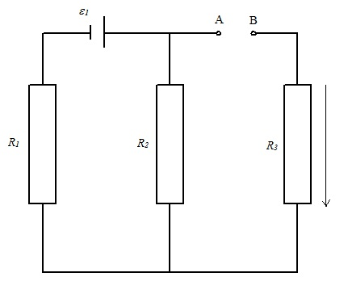
Три сопротивления R₁ = 5 Ом; R₂ = 1 Ом; R₃ = 3 Ом, а также батарея с ЭДС ε₁ = 1,4 В, соединены как показано на рисунке. Определить ЭДС источника, который надо подключить в цепь между точками A и B, чтобы в сопротивлении R₃ шел ток силой 1А в направлении, указанном стрелкой. Какая мощность будет при этом выделяться в сопротивлении R₁? Внутренними сопротивлениями источников пренебречь.

